2016-11-4

第8组

NJU-SE

掌上宣传栏

用例文档

变更历史

|  |  |  |  |
| --- | --- | --- | --- |
| 修改人员 | 日期 | 变更摘要 | 版本号 |
| 全体 | 2016-11-04 | 初始建立文档 | V1.0 |
|  |  |  |  |

目录

1 引言 3

1.1 目的 3

1.2 词汇表 3

1.3 参考文献 3

2 背景及内容概述 3

2.1 背景 3

2.2 内容概述 4

3 用例列表 4

4 用例图 5

5 用例描述 6

5.1 UC-1.1 查看活动信息 6

5.2 UC-1.2 活动筛选 6

5.3 UC-1.3 活动排序 7

5.4 UC-1.4 搜索活动 8

5.5 UC-2.1 标记活动 8

5.6 UC-2.2 消息提醒 9

5.7 UC-2.3 举报活动 10

5.8 UC-2.4 推荐活动 10

5.9 UC-2.5 个人信息管理 11

5.10 UC-3.1 素材管理 12

5.11 UC-3.2 活动管理 13

5.12 UC-4.1 审核活动 13

6 附录 14

# 1 引言

在掌上宣传栏系统的需求开发过程中，需求小组依据需求工程前期阶段形成的目标模型和项目前景范围文档，并通过多次迭代的进行需求获取和需求分析最终完成了需求获取工作，以基于场景的分析方法形成了丰富的原型，而用例是多个场景的集合，是用户需求相关内容的一种组织方式，我们逐步以描述业务需求的用例作为出发点，通过不断的发现用例和细化过程，最终得到了适应于需求工程中期阶段的用户任务层次的用例。

## 1.1 目的

本文档的编写目的是以内聚的功能为中心组织各种知识，描述了用户期望中的系统行为和交互，以功能为中心，将涉众以及目标、问题域知识、质量需求、对外接口、假设与依赖等众多相关内容组织成一种更适合涉众参与和后续分析的方式，并用一种标准化的描述方法进行描述。

本文档的阅读者包括用户、需求开发人员以及解系统设计实现人员等。用于指导后续开发，作为构建需求规格说明和后续设计活动的依据。

## 1.2 词汇表

|  |  |
| --- | --- |
| 用语或缩略语 | 全意 |
| UC | User Case，即用例 |

## 1.3 参考文献

1. 骆斌，丁二玉；需求工程：软件建模与分析—2版--北京：高等教育出版社，2015.2

2. 掌上宣传栏《目标模型文档》

3. 掌上宣传栏《前景与范围文档》

4. 掌上宣传栏《问题分析过程文档》

5. 掌上宣传栏《面谈报告》

# 2 背景及内容概述

## 2.1 背景

掌上宣传栏系统是一个移动端用来接受校内活动信息的手机app，同时该系统也有一个web端的发布活动的网站。该系统旨在帮助学生更便利的获取活动信息，也帮助活动发布者更高效省事的发布活动。本文档是需求开发过程的产物，用于组织需求内容和知识，指导后续工作。

## 2.2 内容概述

本文档是需求获取阶段结束的产物，最终以用例的形式描述了所有系统的功能特性和部分非功能特性，展现了各个层次的用例图和具体的用例描述。

# 3 用例列表

|  |  |  |
| --- | --- | --- |
| 参与者 | 用例ID | 用例名称 |
| 任意浏览者 | UC-1.1 | 查看活动信息 |
| UC-1.2 | 活动筛选 |
| UC-1.3 | 活动排序 |
| UC-1.4 | 搜索活动 |
| 登录用户 | UC-2.1 | 标记活动 |
| UC-2.2 | 消息提醒 |
| UC-2.3 | 举报活动 |
| UC-2.4 | 推荐活动 |
| UC-2.5 | 个人信息管理 |
| 活动发布者 | UC-3.1 | 素材管理 |
| UC-3.2 | 活动管理 |
| 系统管理员 | UC-4.1 | 审核活动 |

# 4 用例图

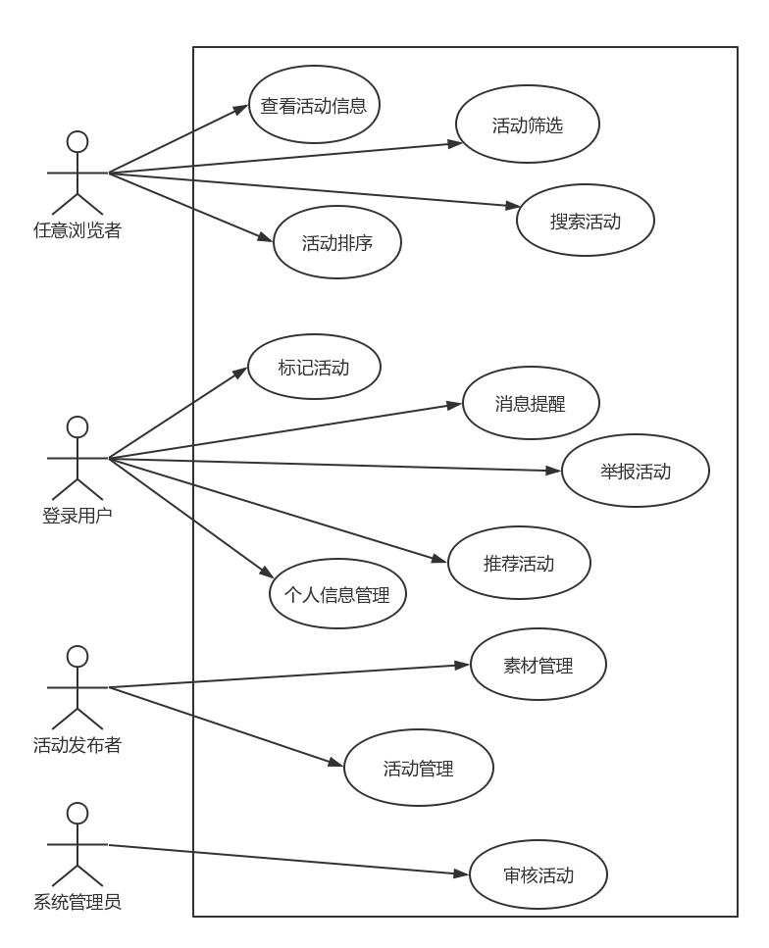

# 5 用例描述

## 5.1 UC-1.1 查看活动信息

|  |  |  |  |
| --- | --- | --- | --- |
| ID | UC-1.1 | 名称 | 查看活动信息 |
| 创建者 | 董本超 | **最后一次更新者** | 董本超 |
| 创建日期 | 2016-11-04 | **最后更新日期** | 2014-11-04 |
| 参与者 | 任意使用者  目标是查看当前将要举办的活动 | | |
| 触发条件 | 用户想查看活动 | | |
| 前置条件 | 已经有活动发布方发布过活动 | | |
| 后置条件 | 无 | | |
| 优先级 | 高 | | |
| 正常流程 | 1. 用户进入系统，查看活动列表  2. 系统显示活动列表  3. 用户选择查看某一个具体的活动详细信息  4. 系统显示被选择活动的详细信息  5. 用户请求返回活动列表  6. 系统显示活动列表 | | |
| 扩展流程 | 5a. 用户请求查看活动详细信息中的图片的大图  1. 系统显示被选中图片的大图  2. 用户请求返回活动详细信息  3. 系统返回活动详细信息界面  5b. 用户请求播放活动详细信息中的视频  1. 系统播放对应视频  2. 用户请求视频全屏显示  3. 系统将视频进行全屏播放  4. 用户请求退出视屏播放  5. 系统返回活动详细信息界面  5c. 用户点击活动详细信息中的url  1. 系统在app内跳转到指定的url页面并显示内容  2. 用户请求返回活动信息  3. 系统返回活动详细信息界面 | | |
| 特殊需求 | 无 | | |

## 5.2 UC-1.2 活动筛选

|  |  |  |  |
| --- | --- | --- | --- |
| ID | UC-1.2 | 名称 | 活动筛选 |
| 创建者 | 董本超 | **最后一次更新者** | 董本超 |
| 创建日期 | 2016-11-04 | **最后更新日期** | 2014-11-04 |
| 参与者 | 任意使用者  目标是筛选活动，找到自己想要的一类活动 | | |
| 触发条件 | 用户想筛选活动 | | |
| 前置条件 | 已经有活动发布方发布过活动 | | |
| 后置条件 | 无 | | |
| 优先级 | 高 | | |
| 正常流程 | 1. 用户请求进入分类界面  2. 系统展示分类界面的分类菜单和当前全部活动的列表  3. 用户选择某一个分类菜单（分类菜单包括院系、社团、兴趣、地点）  4. 系统展示对应的分类菜单的可选条目  5. 用户选择一个或几个分类条目  6. 系统展示筛选后的活动列表 | | |
| 扩展流程 | 3a. 用户选择使用多个分类标准共同过滤活动信息  1. 转向流程4 | | |
| 特殊需求 | 无 | | |

## 5.3 UC-1.3 活动排序

|  |  |  |  |
| --- | --- | --- | --- |
| ID | UC-1.3 | 名称 | 活动排序 |
| 创建者 | 董本超 | **最后一次更新者** | 董本超 |
| 创建日期 | 2016-11-04 | **最后更新日期** | 2014-11-04 |
| 参与者 | 任意使用者  目标是对活动进行排序，快速定位特定的活动 | | |
| 触发条件 | 用户想对活动进行排序 | | |
| 前置条件 | 系统正处于活动列表界面 | | |
| 后置条件 | 无 | | |
| 优先级 | 高 | | |
| 正常流程 | 1. 用户请求将活动列表进行排序  2. 系统展示排序方式选项（排序方式包括：按照时间排序、按照热度排序、按照距离排序）  3. 用户选择一种排序方式  4. 系统将排序后的活动列表展示出来 | | |
| 扩展流程 | 无 | | |
| 特殊需求 | 1. 系统默认将活动列表按照时间排序，距离当前时间最近的最优先展示  2. 按照热度排序是指活动的被标记想要参加的人数，人数越多热度越高，关于标记活动请参见UC-2.1  3. 按照距离排序需要获取手机的gps定位权限 | | |

## 5.4 UC-1.4 搜索活动

|  |  |  |  |
| --- | --- | --- | --- |
| ID | UC-1.4 | 名称 | 搜索活动 |
| 创建者 | 袁阳阳 | **最后一次更新者** | 袁阳阳 |
| 创建日期 | 2016-11-04 | **最后更新日期** | 2016-11-04 |
| 参与者 | 任意浏览用户  目标是让用户自行检索活动 | | |
| 触发条件 | 用户希望自行检索想参加的活动 | | |
| 前置条件 | 用户输入关键词 | | |
| 后置条件 | 系统显示符合用户检索条件的活动列表 | | |
| 优先级 | 高 | | |
| 正常流程 | 1. 用户进入活动检索界面 2. 系统显示默认活动列表 3. 用户输入关键词进行搜索 4. 系统显示符合关键词的活动列表 | | |
| 扩展流程 | 无 | | |
| 特殊需求 | 1.系统默认按时间顺序展示全部活动列表 | | |

## 5.5 UC-2.1 标记活动

|  |  |  |  |
| --- | --- | --- | --- |
| ID | UC-2.1 | 名称 | 标记活动 |
| 创建者 | 袁阳阳 | **最后一次更新者** | 袁阳阳 |
| 创建日期 | 2016-11-04 | **最后更新日期** | 2016-11-04 |
| 参与者 | 已登录用户  目标是让用户提取出自己想参加的活动 | | |
| 触发条件 | 用户看到想要参加的活动 | | |
| 前置条件 | 用户已被授权并登陆 | | |
| 后置条件 | 系统显示活动已标记并对用户标记的活动进行持久化存储，将该活动加入用户已标记活动列表 | | |
| 优先级 | 高 | | |
| 正常流程 | 1. 用户选择标记活动 2. 系统显示活动已标记 3. 用户取消标记活动 4. 系统显示该活动已取消标记 5. 用户查看近期所有已标记活动 6. 系统显示近期已标记活动列表   7. 用户从已标记活动列表中删除某一活动  8. 系统将该活动移出已标记活动列表   1. 用户设置活动提醒时间 2. 系统显示已设置提醒 3. 用户修改活动提醒时间 4. 系统显示修改后的活动提醒时间 | | |
| 扩展流程 | 1.a 用户未登陆  1. 系统要求用户登陆，并拒绝用户的标记请求  9.a, 11.a 用户设置的时间早于现实时间  1. 系统提示设置时间早于现实时间，并要求重新设置  9.b, 11.b用户设置的时间晚于活动结束时间  1. 系统提示设置时间晚于活动结束时间，并要求重新设置  9.c, 11.c 用户未设置提醒时间  1. 系统默认提醒时间为活动开始前15分钟 | | |
| 特殊需求 | 无 | | |

## 5.6 UC-2.2 消息提醒

|  |  |  |  |
| --- | --- | --- | --- |
| ID | UC-2.2 | 名称 | 消息提醒 |
| 创建者 | 袁阳阳 | **最后一次更新者** | 袁阳阳 |
| 创建日期 | 2016-11-04 | **最后更新日期** | 2016-11-04 |
| 参与者 | 已登录用户  目标是提醒用户参加活动，对于用户已标记的活动发生变更时向用户发送通知 | | |
| 触发条件 | 用户标记的活动到达提醒时间或信息发生变更 | | |
| 前置条件 | 用户允许APP发送通知 | | |
| 后置条件 | 无 | | |
| 优先级 | 高 | | |
| 正常流程 | 1. 用户标记的活动到达提醒时间 2. 系统为用户发送参加活动提醒 3. 用户标记的活动发生信息变更 4. 系统向用户发送信息变更通知 | | |
| 扩展流程 | 2.a, 4.a用户未开启APP通知  1. 用户打开APP时，系统请求用户允许APP通知 | | |
| 特殊需求 | 用户允许APP发送通知 | | |

## 5.7 UC-2.3 举报活动

|  |  |  |  |
| --- | --- | --- | --- |
| ID | UC-2.3 | 名称 | 举报活动 |
| 创建者 | 崔浩 | **最后一次更新者** | 崔浩 |
| 创建日期 | 2016-11-04 | **最后更新日期** | 2016-11-04 |
| 参与者 | 已登录用户  目标是防止出现不符合各项规定的活动，为用户营造良好的环境。 | | |
| 触发条件 | 用户看到令自己的方案的不符合规范的活动 | | |
| 前置条件 | 用户已被授权并登陆 | | |
| 后置条件 | 系统通知管理员人工审查被举报的活动 | | |
| 优先级 | 低 | | |
| 正常流程 | 1. 用户选择举报活动 2. 系统要求选择举报类型，填写举报理由 3. 用户选择举报类型，填写举报理由并提交 4. 系统提示举报成功 | | |
| 扩展流程 | 1.a 用户未登陆  1. 系统要求用户登陆，并拒绝用户的举报请求  3.a 用户举报信息填写不完整  1. 系统提示举报信息不完整，返回3 | | |
| 特殊需求 | 无 | | |

## 5.8 UC-2.4 推荐活动

|  |  |  |  |
| --- | --- | --- | --- |
| ID | UC-2.4 | 名称 | 推荐活动 |
| 创建者 | 崔浩 | **最后一次更新者** | 崔浩 |
| 创建日期 | 2016-11-04 | **最后更新日期** | 2016-11-04 |
| 参与者 | 已登录用户  目标根据用户选择的兴趣标签推荐用户可能感兴趣的活动，让用户更方便地找到有趣的活动 | | |
| 触发条件 | 用户打开APP | | |
| 前置条件 | 无 | | |
| 后置条件 | 无 | | |
| 优先级 | 中 | | |
| 正常流程 | 1. 用户查看活动推荐列表 2. 系统展示推荐的活动列表 | | |
| 扩展流程 | 1.a 用户未登陆  1. 系统展示热门的活动列表，并建议用户登陆 | | |
| 特殊需求 | 无 | | |

## 5.9 UC-2.5 个人信息管理

|  |  |  |  |
| --- | --- | --- | --- |
| ID | UC-2.5 | 名称 | 个人信息管理 |
| 创建者 | 崔浩 | **最后一次更新者** | 崔浩 |
| 创建日期 | 2016-11-04 | **最后更新日期** | 2016-11-04 |
| 参与者 | 已登录用户  目标是重置自己兴趣，修改密码和头像。 | | |
| 触发条件 | 用户希望修改个人设置 | | |
| 前置条件 | 用户已被授权并登陆 | | |
| 后置条件 | 系统更新并持久化个人信息 | | |
| 优先级 | 高 | | |
| 正常流程 | 1. 用户选择修改个人设置 2. 系统要求用户选择修改密码、修改头像或修改兴趣 3. 用户选择修改项并修改    1. 用户选择修改兴趣       1. 系统展示当前可选的所有兴趣关键词       2. 用户重新选择自己的兴趣并提交    2. 用户选择修改密码       1. 系统要求用户输入原密码       2. 用户输入密码并提交       3. 系统要求用户输入更改后的密码       4. 用户输入新密码并提交       5. 系统要求用户再次输入新密码       6. 用户输入新密码并提交    3. 用户选择修改头像       1. 系统要求用户上传头像       2. 用户上传头像并提交 4. 系统更新用户信息并提示修改成功 | | |
| 扩展流程 | 1.a 用户未登录  1. 系统要求用户登陆  3.2.1a 用户输入密码错误  1. 系统拒绝修改密码请求  3.2.5a 用户输入的新密码与第一次输入的新密码不一致  1. 系统提示两次密码不一致，并返回3.2.3 | | |
| 特殊需求 | 无 | | |

## 5.10 UC-3.1 素材管理

|  |  |  |  |
| --- | --- | --- | --- |
| ID | UC-3.1 | 名称 | 素材管理 |
| 创建者 | 张文玘 | **最后一次更新者** | 张文玘 |
| 创建日期 | 2016-11-04 | **最后更新日期** | 2016-11-04 |
| 参与者 | 活动发布者。  目标是管理发布活动时需要的素材，包括文字、图片、视频、音频 | | |
| 触发条件 | 活动发布者希望可以更加方便的发布活动 | | |
| 前置条件 | 活动发布者已经被认证并登陆 | | |
| 后置条件 | 系统更新并持久化素材信息 | | |
| 优先级 | 高 | | |
| 正常流程 | 1. 活动发布者选择素材管理 2. 系统展示该活动发布者当前所有的素材 3. 用户选择操作   3.1 用户选择查看素材  3.1.1 系统显示素材列表  3.1.2 用户选择素材并查看  3.1.3 系统显示该素材详细信息  3.2 用户选择编辑素材  3.2.1 用户选择素材并编辑  3.2.2 系统显示修改后的素材信息  3.2.3 用户确认信息并保存  3.3 用户选择新建素材  3.3.1 系统显示新建素材的模板，包括活动封面图片、活动标题、概述和描述（必填项）  3.3.2 用户编辑素材并保存，可以插入图片、视频、音频  3.4 用户选择删除素材  3.4.1 系统显示当前用户的所有素材列表  3.4.2 用户选择素材并删除 | | |
| 扩展流程 | 1.a 用户未登录  1. 系统要求用户登陆  3.3.2a 用户保存素材时还有项目未填写  1. 系统提醒用户未填写项目，并确认是否保存  3.3.2b 用户上传的图片、视频、音频太大  1. 系统要求用户上传较小的图片/视频/音频  3.4.2a 用户错误删除了自己的素材  1. 用户要求撤销删除操作  2. 系统恢复刚刚被删除的素材并返回2 | | |
| 特殊需求 | 用户上传的图片、视频和音频有大小限制 | | |

## 5.11 UC-3.2 活动管理

|  |  |  |  |
| --- | --- | --- | --- |
| ID | UC-3.2 | 名称 | 活动管理 |
| 创建者 | 张文玘 | **最后一次更新者** | 张文玘 |
| 创建日期 | 2016-11-04 | **最后更新日期** | 2016-11-04 |
| 参与者 | 活动发布者。  目标是对活动进行发布、修改和删除 | | |
| 触发条件 | 活动发布者希望发布自己的活动信息 | | |
| 前置条件 | 活动发布者已经被认证并登陆 | | |
| 后置条件 | 系统更新并持久化活动信息 | | |
| 优先级 | 高 | | |
| 正常流程 | 1. 活动发布者选择活动管理  2. 系统展示该活动发布者当前所有已发布的活动  3. 用户选择操作  3.1 用户选择查看活动  3.1.1 系统显示活动列表  3.1.2 用户选择活动并查看  3.1.3 系统显示该活动详细信息  3.2 用户选择修改活动  3.2.1 用户选择活动并修改  3.2.2 系统显示修改后的活动信息  3.2.3 用户确认信息并提交  3.3 用户选择创建活动  3.3.1 系统显示素材列表  3.3.2 用户选择素材并发布  3.4 用户选择删除活动  3.4.1 用户选择活动并删除 | | |
| 扩展流程 | 1.a 用户未登录  1. 系统要求用户登陆  3.3.2a 还有必填项未填写  1. 系统要求用户编辑未填写项 | | |
| 特殊需求 | 无 | | |

## 5.12 UC-4.1 审核活动

|  |  |  |  |
| --- | --- | --- | --- |
| ID | UC-4.1 | 名称 | 审核活动 |
| 创建者 | 张文玘 | **最后一次更新者** | 张文玘 |
| 创建日期 | 2016-11-04 | **最后更新日期** | 2016-11-04 |
| 参与者 | 系统管理员。  目标是对已发布的活动进行审核，并对不符合规定的活动进行删除 | | |
| 触发条件 | 系统管理员选择审核活动 | | |
| 前置条件 | 系统管理员已被授权并登陆 | | |
| 后置条件 | 系统通知被删除活动的活动发布者 | | |
| 优先级 | 高 | | |
| 正常流程 | 1. 系统管理员选择审核活动  2. 系统展示活动列表  3. 用户选择查看操作  3.1 用户选择查看活动  3.1.1 系统显示所有已发布的活动列表  3.1.2 用户选择活动并查看  3.2 用户选择查看被举报活动  3.2.1 系统展示举报信息，包括举报用户和举报理由  3.2.2 用户选择被举报活动进行查看  4. 若活动不符合要求，用户删除对应活动 | | |
| 扩展流程 | 1.a 用户未登录  1. 系统要求用户登陆 | | |
| 特殊需求 | 无 | | |

# 6 附录